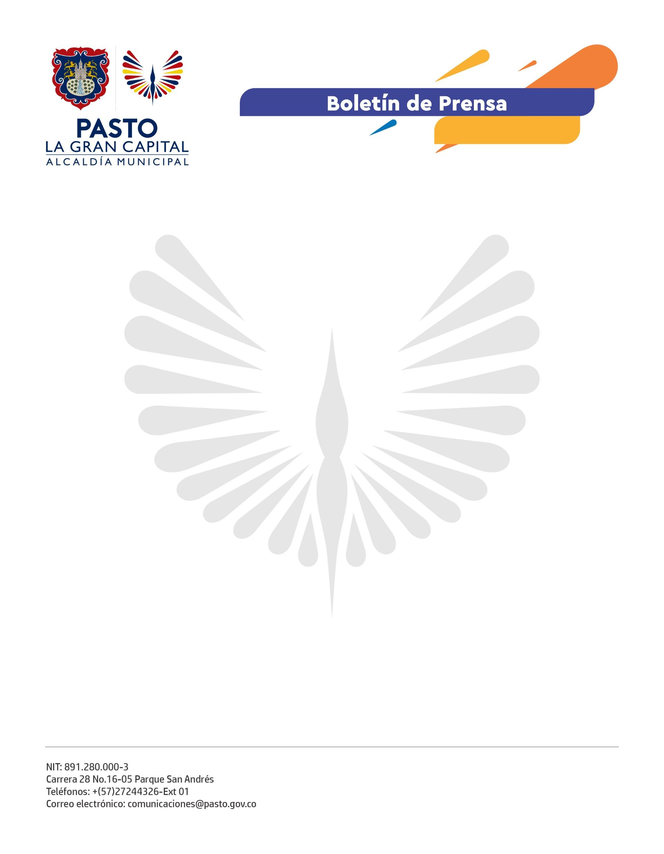
No. 107
1 de marzo de 2022

ALCALDÍA DE PASTO PRESENTA CRONOGRAMA DE REHABILITACIÓN DE LA MALLA VIAL DEL CENTRO DE LA CIUDAD

La Secretaría de Infraestructura y Valorización se permite informar el cronograma de intervenciones dentro del proceso de rehabilitación de la malla vial que se llevará a cabo en el centro del Municipio de Pasto.

Entre el 2 y el 8 de marzo los contratistas realizarán obras para el mejoramiento de la movilidad de la siguiente manera:

2 de marzo: Carrera 21B entre calles19 y 20 y carrera 20A entre calles 17 y 18.

3 de marzo: Carrera 24 entre calles 12 y 13 y carrera 24 entre calles 13 y 14.

4 de marzo: Carrera 24 entre calles 14 y 15.

5, 7 y 8 de marzo: Calle 17, calle 18, sector Los Dos Puentes, Autodenar, Calle 18 entre carreras 19 y 19B y Cra 29 entre calles 16B y 17.

Cabe resaltar que la ejecución de las obras está sujeta a las condiciones climáticas.

La secretaria de Infraestructura y Valorización, Nilsa Villota Rosero, afirmó: “Debido a la ola invernal se reprogramaron las intervenciones y no se pueden realizar en jornadas nocturnas debido a que en el Municipio de Pasto solamente existen dos plantas que fabrican la mezcla asfáltica y los horarios de suministro son de 6:00 a 9:00 de la mañana”.

También se ejecutarán rehabilitaciones en la periferia, en los barrios Panorámico y Lorenzo y, para las intervenciones del barrio El Recuerdo, la contratación del cambio completo de la carpeta asfáltica se encuentra en proceso de planificación.

La Alcaldía Municipal recomienda a la comunidad tener paciencia y hace un llamado a tomar vías alternas para evitar los trancones que las obras puedan generar.

